Les secrets du robot Perseverance
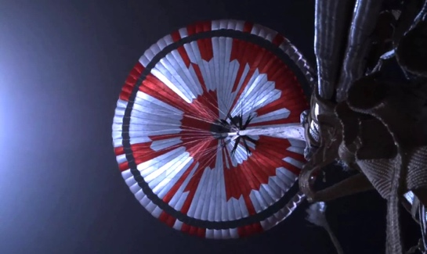
Lors d’une conférence de presse, l’ingénieur Allen Chen, responsable de la mission d’atterrissage du robot Perseverance au sein de la NASA a annoncé qu’un message était caché dans la vidéo de la descente. Les internautes ont finalement découvert que le parachute d’atterrissage contenait un message codé !

En effet, le parachute est divisé en quatre zones concentriques, elles-mêmes divisées en secteurs pouvant être blancs ou oranges. Ce système a permis à la NASA de coder des informations sur le parachute en binaire en représentant les 0 par la couleur blanche et les 1 par la couleur orange. Voici une représentation du parachute :

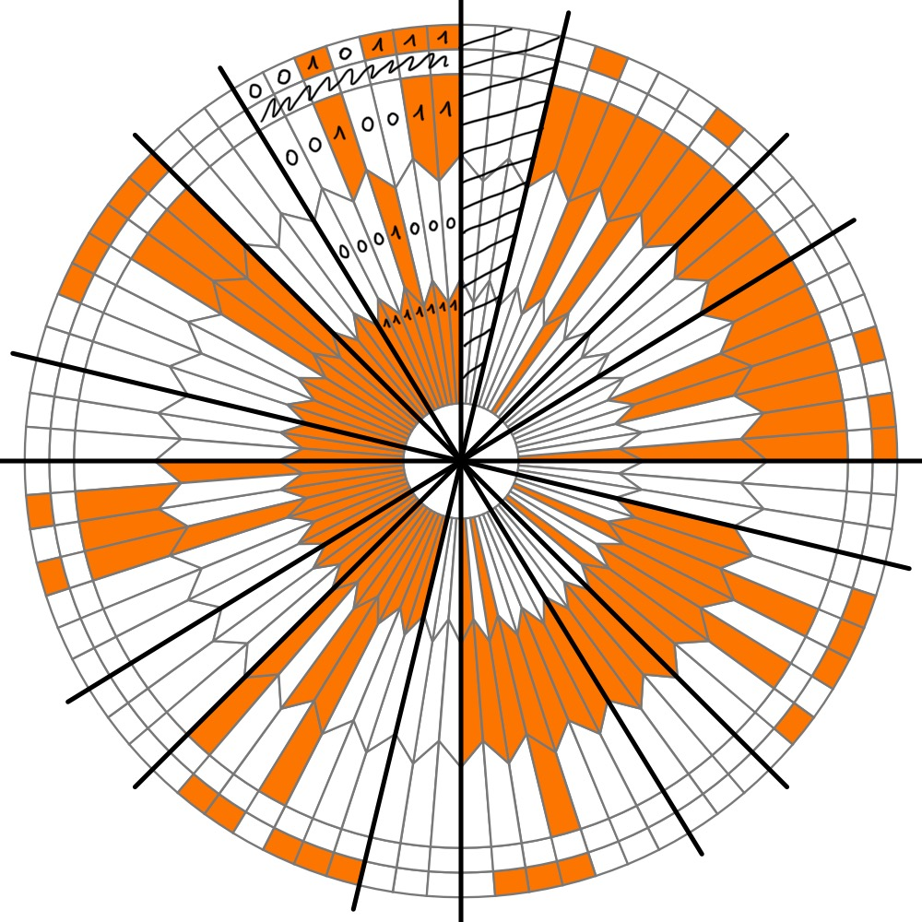
Le parachute étant circulaire, il est difficile de connaitre l’emplacement du début du message avant de l’avoir décodé. C’est pour cela que la NASA a utilisé des séparateurs (représentés par 3 secteurs blancs) entre chaque information codée en binaire (en utilisant 7 secteurs). S’il y a de nombreux secteurs orange à suivre, cela représente un espace ne contenant pas de binaire (on le repère ainsi plus facilement).

Le système binaire est une façon de représenter les nombres en utilisant uniquement des 0 ou des 1. Contrairement à notre système décimal où chaque rang représente une puissance de 10 (1, 10, 100, 1000…), chaque rang dans le code binaire représente une puissance de 2. Par exemple, reprenons le code binaire obtenu dans la zone extérieure du parachute :

0 | 0 | 1 | 0 | 1 | 1 | 1
64 | 32 | 16 | 8 | 4 | 2 | 1

Cela revient donc à calculer : 0 x 64 + 0 x 32 + 1 x 16 + 0 x 8 + 1 x 4 + 1 x 2 + 1 x 1 = 23.

En utilisant sept secteurs pour son codage (au lieu de huit habituellement en informatique), la NASA pouvait donc coder n’importe quel nombre entre 0 et 64 + 32 + 16 + 8 + 4 + 2 + 1, soit 127.

Pour coder un nombre en binaire, on cherche les puissances de 2 en commençant par la plus grande. Par exemple, pour écrire 37, la plus grande puissance de 2 inférieure à ce nombre est 32. Il reste alors 5. La plus grande puissance de 2 inférieure à 5 est 4 et il reste alors 1. Ainsi, en binaire, 37 s’écrit 0100101 (1 x 32 + 1 x 4 + 1 x 1) :

0 | 1 | 0 | 0 | 1 | 0 | 1
64 | 32 | 16 | 8 | 4 | 2 | 1

Selon le contexte, ces valeurs décodées peuvent valoir des nombres ou des lettres (en associant le nombre obtenu à la lettre correspondant à ce rang). Par exemple, 23 peut représenter le nombre 23 ou la lettre W (qui est la 23ème dans l’alphabet).

La zone circulaire la plus à l’extérieure indiquent des coordonnées GPS (au format degrés-minutes-secondes) alors que les autres zones contiennent un message écrit en anglais (un mot par zone circulaire).

- Maintenant que tu as toutes les connaissances nécessaires, décode le message codé présent sur le parachute de la NASA.

- Si tu le souhaites, code ton propre message sur le parachute vierge présent sur la page suivante en suivant le même principe.
